Taller 3 énfasis – genoma humano

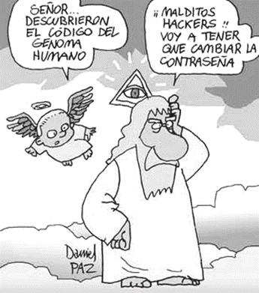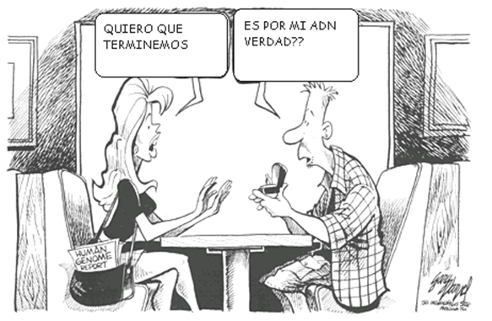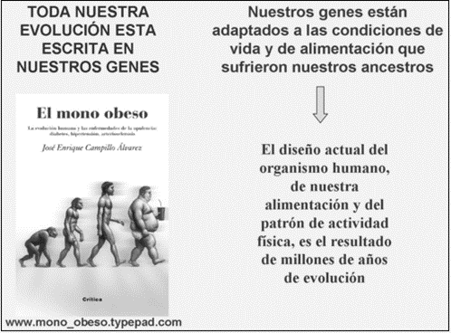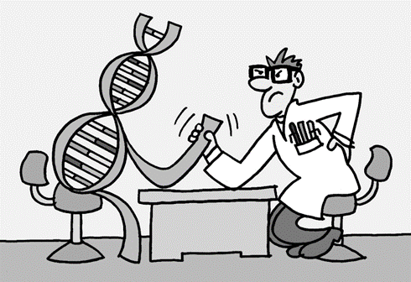

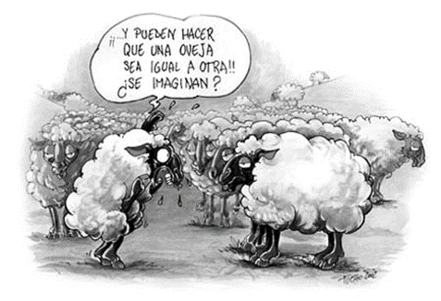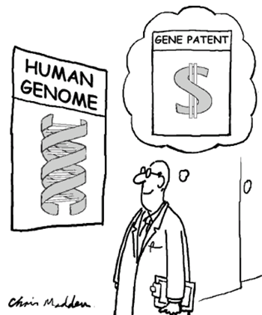

**Actividad**

1. Analizar las caricaturas anteriores dese el punto de vista científico, ético, social y económico (quien desee, religioso).

2. Que impacto puede generar para el futuro el descubrimiento del genoma humano para humanos, animales, plantas.

3. Que significado le dan a las imágenes 4 y 6. Argumentar su posición personal frente a los que insinúan

4. Ventajas y desventajas pude traer el conocimiento y manipulación del genoma en aspectos como los expresados en los dibujos 2 y 5

5. Crear una historieta en una hoja de block con mínimo 6 viñetas en la cual expresen críticamente su pensamiento y opiniones acerca de la manipulación del genoma humano.